设计说明：室内热环境保障措施

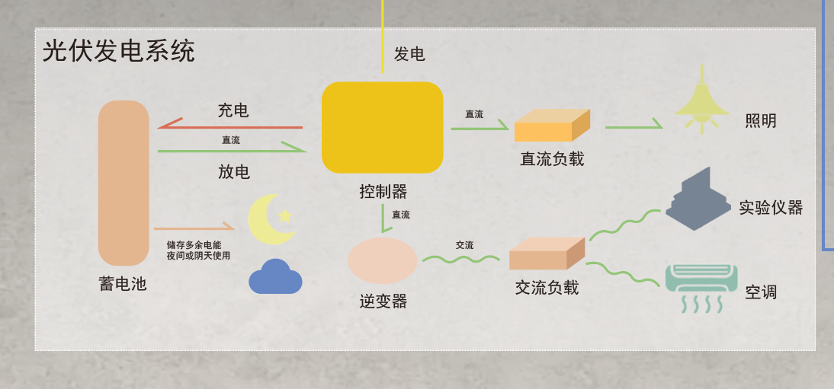
根据《民用建筑供暖通风与空气调节设计规范》GB 50736的要求，结合本项目实际情况，针对集中供暖空调系统与非集中供暖空调系统的建筑特点，制定以下室内热环境保障措施：

一、集中供暖空调系统设计要求
本项目未采用集中供暖空调系统，但设计中已预留以下改造条件：
1.管道预埋：建筑墙体及楼板内预留空调冷热水管道空间，便于未来接入集中系统。
2. **设备接口标准化**：房间内空调末端设备（如风机盘管）接口按集中系统标准设计，确保兼容性。

二、非集中供暖空调系统保障措施
本项目采用单元式房间空调器（多联机系统），具体措施如下：
1.温度与湿度控制：
供冷期：室内温度设定为26℃，湿度控制在40%~60%；
供暖期：室内温度设定为20℃，湿度不低于30%（通过加湿设备补充）。
特殊房间：会议室、展示区等人员密集区域增设独立温控装置，确保局部热舒适性。

2.新风量保障：
普通办公室新风量按30 m³/(h·人)设计，会议室为14 m³/(h·人)，符合GB 50736最低要求。
新风系统与空调联动运行，工作时间段（8:00-18:00）新风量供应100%，非工作时间段自动切换为节能模式（30%新风量）。

3.渗透风与密闭性优化：
外窗采用65系列隔热铝合金窗（传热系数2.20 W/(㎡·K)），气密性等级≥6级，减少冷热损失。
建筑围护结构热桥部位（如窗洞口、外墙-屋顶节点）采用低线传热系数设计（Ψ≤0.199 W/(m·K)），避免局部结露。

三、运行管理策略
1.分时控制：
空调系统按工作日/节假日分时运行（供冷期6.14-8.31、供暖期11.30-2.28），每日运行时段为7:00-19:00，非工作时间自动关闭或切换为低能耗模式。
照明与设备逐时使用率按房间功能差异化设定（如办公区照明功率密度8 W/㎡，设备间36 W/㎡）。

2.能耗监测与调节：
配备建筑能源管理系统（BEMS），实时监测室内温湿度、CO₂浓度及能耗数据，动态调节空调与新风量。
通过光伏发电系统（年供电量396,276 kWh）部分抵消空调能耗，降低运行碳排放。

---

四、规范符合性验证
1.设计参数合规性：
供暖温度（20℃）、供冷温度（26℃）及新风量均满足GB 50736要求。
外窗传热系数（2.20 W/(㎡·K)）、屋顶传热系数（0.32 W/(㎡·K)）优于《建筑节能与可再生能源利用通用规范》GB 55015-2021限值。

2.检测与验收：
竣工验收前，委托第三方机构对室内热环境参数（温度、湿度、新风量）进行实测，确保符合设计要求。
空调系统调试阶段，按GB 50736附录A方法进行性能验证，包括送风均匀性、噪声控制等。

结论：通过精细化设计、设备选型优化及智能运行管理，本项目在非集中供暖空调系统下，全面保障室内热环境舒适性，同时预留未来升级集中系统的灵活性，符合现行国家标准要求。

